Tallinna Lasteaia Pääsusilm ressursikulu 2020-2022. aastal.

Soojusenergia
Lasteaias on kaugküte. Hoone on ühendatud soojuse kauglugemissüsteemiga. Analüüsis on näidatud 2020. kuni 2022. aasta soojusenergia kulu, mis sisaldab kulu tarbevee soojendamiseks ja küttele. Küttekulud on seotud välisõhu temperatuuriga. 2022. aastal paigutati rühmadesse soojusregulaatorid, et ühtlustada ja optimeerida rühmaruumide temperatuuri. Sooja vett kasutatakse aastaringselt, seepärast ei lange soojuse kulu ka suvekuudel nulli. Kolme aasta võrdluses on soojusenergia kulu kõige suurem 2021. aastal vastavalt 416,3 MWh. Viimasel aastal on kulu vähenenud. Teisel joonisel on näha soojusenergia kulu kuude lõikes.

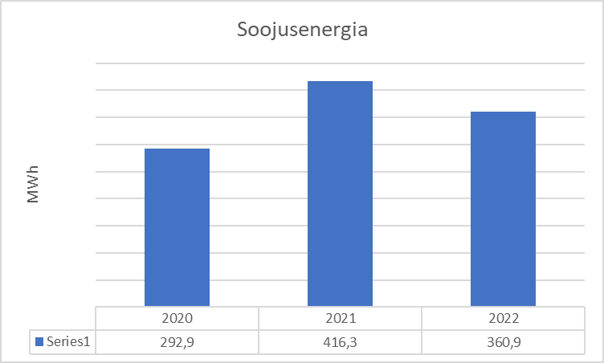

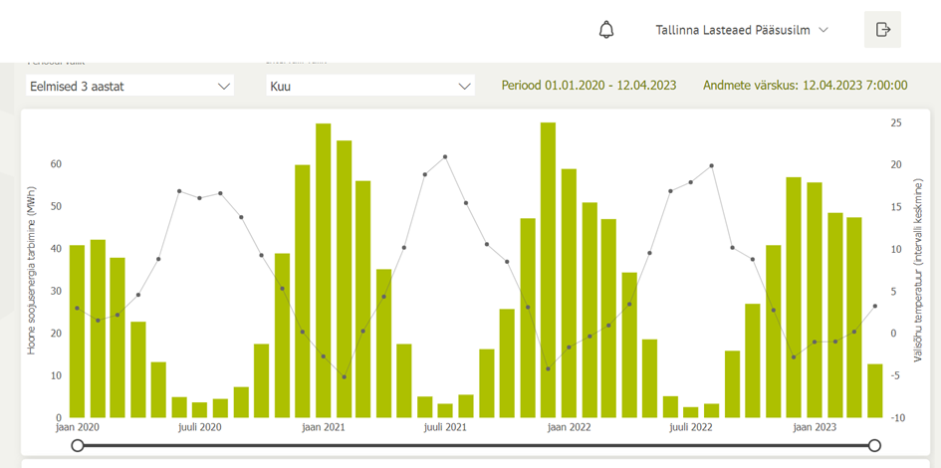

Elekter
Elektrikulu oli 2020. aasta alguses võrreldes 2021. ja 2022. aastaga suurem, märtsist kuni juunini oluliselt väiksem, mis oli seotud eriolukorraga 2020. aasta kevadel. Lasteaias olid avatud kaks rühma ja laste arv väike. Suletud oli lasteaia köök, kus on elektripliit ja ahi. Samuti ei toimunud ujumist. 2021. ja 2022. aastal oli elektrikulu sarnane. Suvekuudel juulis ja augustis oli kõigil kolmel võrreldud aastal elektrikulu väike, kuna juulis on lasteaias puhkus ja lasteaia bassein on suletud kuni septembrini. Ujumisega alustame septembris, siis on elektri kulu suurenenud kõigil kolmel aastal. Basseinis kulub elektrit filtersüsteemile ja ventilatsioonile. 2022. aasta oktoobrist kuni detsembrini oli elektrikulu suurem seoses köögi ventilatsioonisüsteemi uuendamisega.
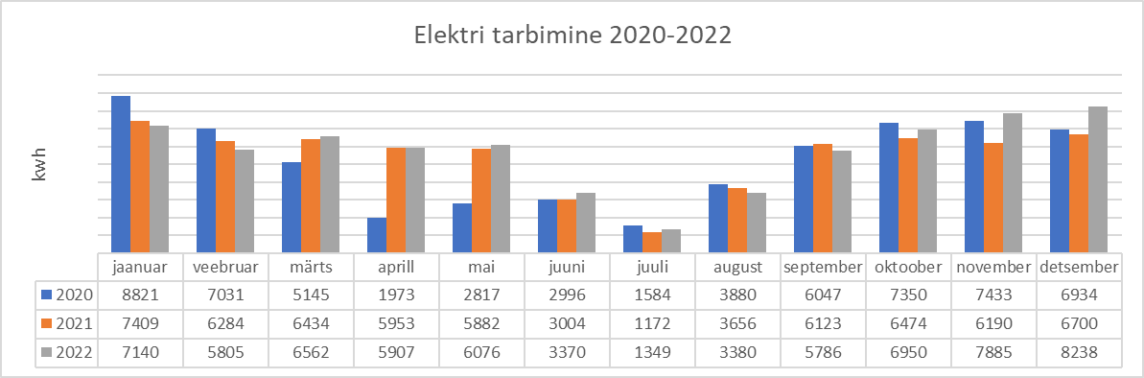
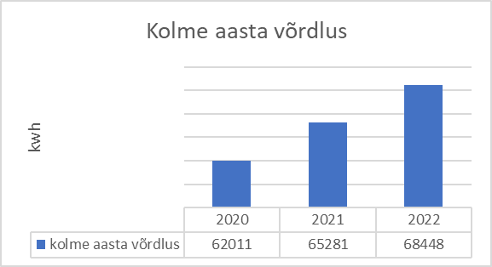

Vesi
Veekulu nii nagu elektrikulugi, oli 2020. aastal oluliselt väiksem märtsist kuni augustini, mis oli seotud eriolukorraga 2020. aasta kevadel, basseini sulgemisega ja laste arvu vähesusega. Vee kulu on kolmel võrreldaval aastal väike suvekuudel, mis on seotud juunist kuni augustini rühmade ühendamisega, juulis seoses puhkusega. 2022. aastal oli jaanuaris ja veebruaris vee kulu eelmise kahe aastaga võrreldes väiksem, aasta teises pooles oli vee kulu väiksem 2021. aastal. Kolme aasta võrdluses oli 2020. aasta vee kulu väike, 2021. ja 2022. aasta vee kulu erines väga vähe, kuid oli väiksem 2022. aastal.
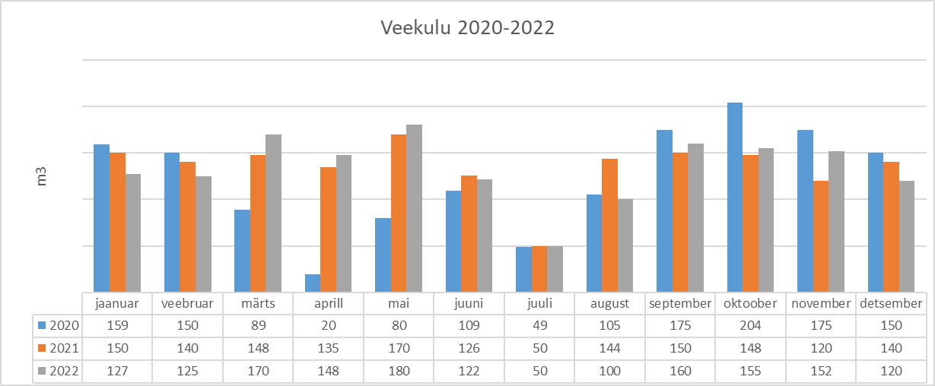
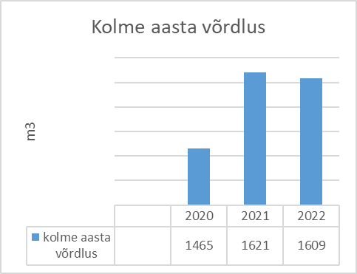
Prügi
Prügi sorteeritakse igapäevaselt eraldi biojäätmed, paber ja papp ning olmeprügi. Alates 2022. aastast sorteerime eraldi ka pakendid. Juhtkonna kabinetis paberipurustajas tekkinud jäätmeid anname ära eraisikule taaskasutuseks.

